Popis a harmonogram implementace
(doplní uchazeč podle skutečnosti, řádky je možné přidat, bude přílohou č. 3 kupní smlouvy)

Implementační harmonogram obsahuje i veškeré další nezbytné práce pro řádné a úplné zprovoznění předmětu koupě, které nejsou výslovně v této kupní smlouvě uvedeny a dodavatel jako odborník o nich vědět měl nebo mohl.

položka | datum
dodávka HW
předání veškeré dokumentace
předání veškerých licencí k SW
sestavení HW
instalace SW
konfigurace a zprovoznění vybavení (včetně nastavení podpory v době záruky)
provedení akceptační procedury a testovací provoz
školení zaměstnanců min. v rozsahu 2.11. ZD

Půdorys 3. NP s vyznačením možného řešení:
(možné dodat jako samostatnou přílohu)
Uchazeč do půdorysu vyznačí umístění dodávaného vybavení a jeho vzájemné propojení včetně popisu. Zároveň v půdorysu vyznačí a popíše požadované připojení na infrastrukturu zadavatele. Bude přílohou č. 3 kupní smlouvy.

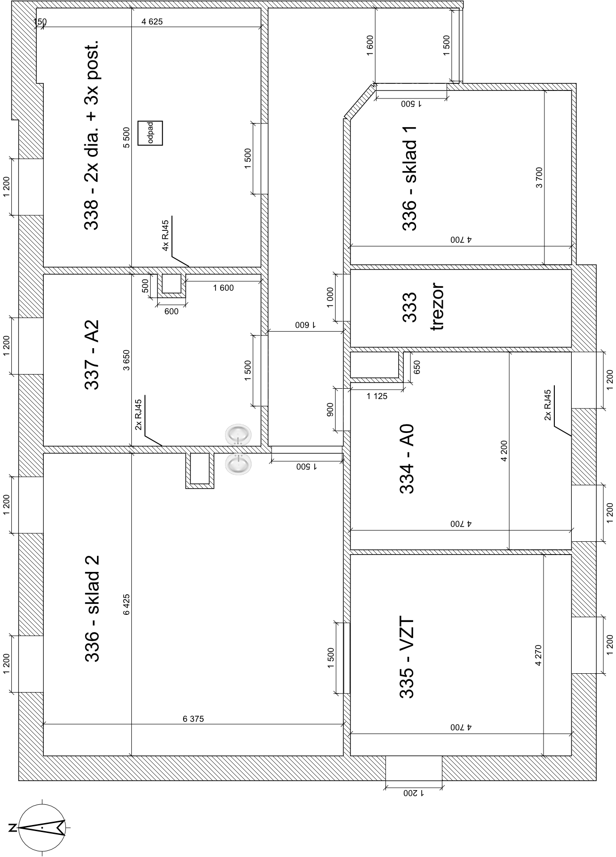

.................................................
podpis oprávněné osoby za uchazeče
titul, jméno, příjmení, funkce

